珠海市2014-2015学年度第二学期高三学生学业质量监测
试卷类型：B
文科数学试题参考答案及评分标准
- 选择题：本大题共10小题，每小题5分，满分50分．在每小题给出的四个选项中，只有一项是符合题目要求的．请在答题卡上填涂相应选项.
选择题答案：ＡＤＢCＤ ＢＤＢＡC
1．已知全集U=R，集合$\left\{x∈R|−2≤2x≤1\right\}$，集合$B=\left\{x∈R|\left|x\right|<1\right\}$，则
A． B．
C． D．

2．已知复数$z$满足方程$(3+i)z−i+5=0$（$i$为虚数单位），则$z$的虚部是
A．$−\frac{4}{5}i$ B．$\frac{4}{5}i$ C．$−\frac{4}{5}$ D．

3．已知向量，命题，命题，则是的
A．充分不必要条件 B．必要不充分条件 C．充分必要条件 D． 既不充分也不必要条件

4．一直线被一圆心为的圆截弦长为，则圆的方程为
A． B．
C． D．
5．已知函数$f(x)$是定义在$(−6,6)$上的偶函数，$f(x)$在上是单调函数，且$f(−2)<f(1)$，则下列不等式成立的是
A．$f(−1)<f(1)<f(3)$ B．$f(2)<f(3)<f(−4)$
C．$f(−2)<f(0)<f(1)$ D．$f(5)<f(−3)<f(−1)$
6．将函数的图像向右平移个单位，再将图像上每个点的横坐标扩大到原来的２倍，纵坐标不变，得到的图像对应的函数表达式是
A．$y=\text{sin}(x+\frac{5}{6}π)$ B． C．$y=\text{sin}(4x+\frac{5}{6}π)$ D．$y=\text{cos}4x$

7．是空间两条直线，是空间两个平面，则
A．$l\text{//}m$，，，则$α\text{//}β$ B．，，，则
C．，$l\text{//}α$，$m\text{//}β$，则 D．，$l\text{//}m$，，则

8．已知，$A$为动点，$Δ\text{ABC}$的周长为$\text{10}$，则动点的满足的方程为
A． B． C． D．

9．如图，一个旋转体沙漏，上部为一倒立圆台，下部为一圆柱，假定单位时间流出的沙量固定，并且沙的上表面总能保持平整，设沙漏内剩余沙的高度与时间的函数为$h=f(t)$，则最接近$f(t)$的图像的是
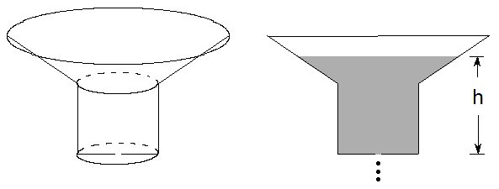

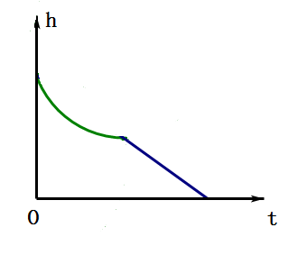
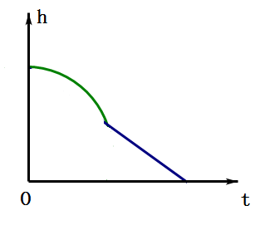
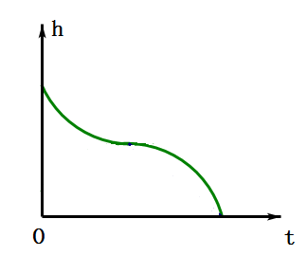
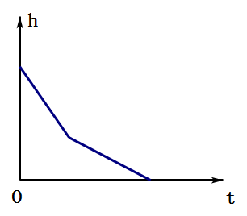

A B C D

10．在平面直角坐标系中，定义为点到点的一个变换：“附中变换”．
已知是经过“附中变换”得到的一列点，设，
数列$\left\{a_{n}\right\}$的前n项和为$S_{n}$，那么$S_{\text{10}}$的值为
- B． C． D．

二、填空题：本大题共5小题，考生做答4小题，每小题5分，满分20分．其中第14～15题是选做题，考生只能选做一题，两题全答的，只计算前一题得分．请将答案填在答题卡相应位置.
11．某社区对居民进行上海世博会知晓情况分层抽样调查.已知该社区的青年人、中年人和老年人分别有800人、1600人、1400人，若在老年人中的抽样人数是70，则在中年人中的抽样人数应该是______.80

12．已知$\left\{a_{n}\right\}$为等差数列，其公差为－2，且$a_{7}$是$a_{3}$与$a_{\text{10}}$的等比中项，则$s_{\text{10}}=$________.
13．已知函数在上有增区间，则的取值范围是 .

- （参数方程与极坐标选做题）在直角坐标系中,圆C的参数方程为（为参数），若以原点为极点，以轴正半轴为极轴建立极坐标系，则圆的极坐标方程为___$ρ=4\text{sin}θ$__．

15．（几何证明选做题）如图，PA切⊙$O$于点A，割线PBC经过圆心O，PB=1，$\text{PA}=\sqrt{3}$，OA绕点O逆时针旋转60°到OD，则PD的长为 $\sqrt{7}$ ．
第15题图

三、解答题:本大题共6小题，满分80分．解答须写出文字说明、证明过程或演算步骤。
16．（本小题满分12分）中，角$A$、$B$、$C$所对的边分别为，，，$\vec{m}=(c−a,b+c)$，$\vec{n}=(a,b−c)$，．
(1)求；
(2)求角$B$与．
解：(1)中，…………………………………………２分
…………………………………………３分
$A∈(0,π)$…………………………………………４分
(2)
…………………………………………５分
即…………………………………………６分
…………………………………………７分
…………………………………………８分
…………………………………………９分
，…………………１０分
…………………………………………１１分
…………………………………………１２分
17. （本小题满分12分）2004年5月31日国家制定了新的酒驾醉驾标准，车辆驾驶人员血液酒精含量大于或等于20mg /100ml（0.2），小于80mg /100ml(0.8)为饮酒驾车；大于或等于80mg /100ml(0.8)为醉酒驾车．以下是血清里酒精含量与常人精神状态关联的五个阶段：
血清酒精含量 | [0.2，0.4 | [0.4，0.8 | [0.8，1.2 | [1.2，1.6 | [1.6，
常人精神状态 | 君子态(愉快) | 孔雀态(炫耀) | 狮子态(打架) | 猴子态(失控) | 狗熊态(昏睡)
但血清中的酒精含量在饮用等量酒的情况下，是因人而异有所不同的。下面是某卫生机构在20～55岁的饮酒男性志愿者中，随机选取30人作为样本进行测试。在饮用了250ml（）60度纯粮白酒（相当于5瓶啤酒）恰好一小时，血清中酒精含量（最大值）统计数据：
血清酒精含量 | [0.2，0.4 | [0.4，0.8 | [0.8，1.2 | [1.2，1.6 | [1.6，
人数 | 1 | 2 | 12 | 13 | 2
以上数据为参考依据.
(1)试估计20～55岁的饮酒男性在饮用了250ml（）60度纯粮白酒（相当于5瓶啤酒）恰好一小时，血清中酒精含量0.8及以上的概率是多少？
(2)在午夜12点，酒吧营业两小时，客人餐饮大约一小时。有5名20～55岁的男性（每人饮用相当于６０度纯粮白酒饮酒量250ml左右）从酒吧走出并驾车离开（已知其中4人血清酒精含量0.8及以上，一人0.8以下），恰有两人途中被交警拦截检查，则这两人均是醉酒驾车的概率是多少？
解：
(1)设“血清中酒精含量0.8及以上”的事件为A …１分
其中基本事件，总事件数为
则…………………………………………３分
血清中酒精含量0.8及以上的概率是…………………………………………４分
(2)设血清中酒精含量0.8以下那人为，其余4人为…………………………５分
5个人两两组合共有十种，其中为二人均是醉驾，…………………………………………7分
设“二人均是醉驾”为事件…………………………………………8分
故，
…………………………………………11分
两人均是醉酒驾车的概率为…………………………………………12分

18. （本小题满分14分）如图为一多面体，，，，四边形为平行四边形，，，，
(1) 求证：平面平面．
第18题图
(2) 求点$B$到面$\text{DCE}$的距离．

(Ⅰ)证明：取中点，连接
，
，
四边形是正方形…………………………………………１分
，，
，且……2分
，
平面…………………………………………4分
平面
平面平面…………………………………………6分
(Ⅱ)解： 由(Ⅰ)知平面,
$∴V_{C−\text{BDE}}=\frac{1}{3}\text{BC}\text{.}S_{\text{BDE}}$，……7分
由得$∠\text{DBE}=\frac{2π}{3}$，且$\text{BD}=\text{BE}=2\sqrt{2}$，$∴S_{\text{DBE}}=\frac{1}{2}\text{.}\text{BD}\text{.}\text{BE}\text{.}\text{sin}\frac{2π}{3}=2\sqrt{3}$……8分
又，
$∴$$∴V_{C−\text{BDE}}=\frac{1}{3}\text{BC}\text{.}S_{\text{BDE}}=\frac{4\sqrt{6}}{3}$……9分
设点$B$到面$\text{DCE}$的距离为$h$，由等体积法……10分
$∴V_{C−\text{BDE}}=\frac{1}{3}\text{BC}\text{.}S_{\text{BDE}}=\frac{1}{3}\text{.}S_{\text{DCE}}\text{.}h=\frac{4\sqrt{6}}{3}$……11分
在$Δ\text{DCE}中$，易得：$\text{DC}=\text{CE}=4，\text{DE}=2\sqrt{6}$，$∴$$S_{\text{DCE}}=\sqrt{\text{60}}$……13分
$h=\frac{4\sqrt{\text{10}}}{\text{10}}$……14分

19.（本小题满分14分）已知正项数列的前项和为．
(１)若，求的通项公式；
(２)若是等比数列，公比为(，为正常数)，数列的前项和为，为定值，求．
(１)证明：由 ………① 得
…………………………………………１分
由①得，当时， ………②
①－②得：
，即 …………………………………………２分
是首项为１，公差为２的等差数列 …………………………………………３分
$a_{n}=2n−1$ …………………………………………４分
(２)解：由题设，……………………………５分
令
故是为首项，为公差的等差数列………………………６分
若为定值，令（定值）
则…………………………………７分
即对恒成立…………………８分
等价于…………………………………………９分
由①得：代入得或…………………………１０分
，且…………………１１分
…………………………………………１２分
，，………………１４分

20.（本小题满分14分）已知$a>0,a≠1$，$f(x)=x−\text{ak}$，$g(x)=x^{2}−a^{2}$.
(1）若方程 有解，求k的取值范围；
(2）若函数$h(x)$满足：$h^{'}(x)=g(x)−\text{kf}(x)$，求当$a=2$时函数$h(x)$的单调区间.

解：（1）由题意得：$\begin{aligned}\left\{x−\text{ak}>0\text{.}\text{.}\text{.}\text{.}\text{.}\text{.}\text{.}\left[1\right] | \right.\left\{x^{2}−a^{2}>0\text{.}\text{.}\text{.}\text{.}\text{.}\text{.}\left[2\right] | \right.\end{aligned}$......2分（全对2分，不全对最多1分）
易知[1][3]成立时，[2]显然成立，所以只需解[1][3]。
由[3]得：$2\text{kx}=a(1+k^{2})$......[4]......3分
当$k=0$时，由$a>0$知[4]无解；......4分
所以$k≠0$，$x=\frac{a(1+k^{2})}{2k}$，代入[1]得：
$$\frac{a(1+k^{2})}{2k}>\text{ak}⇒\frac{(1+k^{2})}{2k}>k⇒\frac{(1+k^{2})}{2k}−k>0⇒\frac{(1−k^{2})}{k}>0$$
$即k(1−k)(1+k)>0$......6分
$∴k∈(−∞,−1)∪(0,1)$......7分

（2）$h^{'}(x)=g(x)−\text{kf}(x)=x^{2}−\text{kx}+2k^{2}−4$......8分
$Δ=\text{16}−7k^{2}$......9分

21. （本小题满分14分）已知双曲线$E$：$\frac{x^{2}}{a^{2}}−\frac{y^{2}}{a^{2}−4}=1(a>2)$．
(１)若$E$的离心率为$\frac{\sqrt{\text{14}}}{3}$，求$E$的方程；
(２)设$E$的左、右焦点为$F_{1}$、$F_{2}$，点$P$为双曲线上的点，直线$F_{2}P$交$y$轴于点$Q$，并且$F_{1}P⊥F_{1}Q$，当$a$变化时，若点$P$是第一象限内的点，则点$P$在某一条定直线上吗？如果这条定直线存在，请求出直线方程；如果不存在这条定直线，请说明理由．
(１)解：$e=\frac{\sqrt{a^{2}+(a^{2}−4)}}{a}=\frac{\sqrt{\text{14}}}{3}$，…（２分）
解得：$a^{2}=9$…（３分）
$∵a>0$，$∴a=3$…（４分）
$E$：$\frac{x^{2}}{9}−\frac{y^{2}}{5}=1$…（５分）
- 解：假设这条定直线存在．
设$P(x,y)$、$Q(0,y_{Q})$，而$c=\sqrt{2a^{2}−4}$，$F_{1}(−c,0)$、$F_{2}(c,0)$
由$P$、$F_{2}$、$Q$三点共线知$\frac{y−y_{Q}}{x}=\frac{y}{x−c}(x≠c,x≠0)$，…（６分）
即$y_{Q}=\frac{−\text{yc}}{y−c}$，…（７分）
所以$\vec{F_{1}P}=(x+c,y)$，$\vec{F_{1}Q}=(c,\frac{−\text{yc}}{x−c})$…（８分）
因为$F_{1}P⊥F_{1}Q$，所以$\vec{F_{1}P}⋅\vec{F_{1}Q}=\text{xc}+c^{2}−\frac{y^{2}c}{x−c}=0$，…（９分）
故$x^{2}−y^{2}=c^{2}$，即$x^{2}−y^{2}=2a^{2}−4$，…（１０分）
与双曲线方程联立得：
$$\begin{aligned}\left\{x^{2}−y^{2}=2a^{2}−4 | \right.\end{aligned}$$
解得$x^{2}=\frac{a^{4}}{4}$，$y^{2}=\frac{(a^{2}−4)^{2}}{4}$，…（１２分）
若点$P$为第一象限内的点，则$x>0$，$y>0$，
所以$x=\frac{a^{2}}{2}$，$y=\frac{a^{2}−4}{2}$，…（１３分）
$∴$$x−y=2$，
即点$P$在定直线$x−y=2$上．…（１４分）

